Федеральное агентство морского и речного транспорта
Федеральное государственное бюджетное учреждение высшего образования
«Волжский государственный университет водного транспорта»
Пермский филиал

Курсовой проект по дисциплине
на тему:
«Технология и организация смешанных перевозок»

Выполнил:
Малюжич Ю.А.
3-оТТП-15
Проверил:
доцент, к.э.н.:
Радостева Э.М.

Пермь, 2017 г.
Содержание

Введение 2
1. Теоретические основы, технологии и организация смешанных перевозок 4
1.1. Сущность, понятие и технологические процессы смешанных перевозок…………………………………………………………………………...4
1.2. Особенности различных видов транспорта, их преимущества и недостатки. 6
2. Анализ грузоперевозок в РФ различными видами транспорта и основных направлений развития грузоперевозок в смешанном сообщении 8
2.1. Современное состояние грузоперевозок в РФ 8
2.2. Проблемы и основные направления развития грузоперевозок в смешанном сообщении 11
3. Выбор транспорта для грузоперевозок 16
3.1. Вариантный анализ решения транспортировки грузов 16
Заключение 32
Список использованных источников: 33

Введение
Транспорт играет важную роль. Он невероятно необходим в деле создания материально технической базы общества всего мира. Каждый вид транспорта дополняет другой вид с учётом его технических и экономических возможностей и преимуществ. А все они преследуют одну цель - максимальное удовлетворение потребности народного хозяйства в перевозках грузов и пассажиров при сокращении издержек транспортных и ускорении их доставки в пункт назначения.
Выбирая конкретный вид транспорта, следует учитывать, что основным критерием является достижение минимума затрат общего труда на доставку груза.
Развитие транспорта и необходимость рационализации и оптимальности перевозок грузов, пассажиров в международном сообщении требуют выполнения перевозок между различными государствами с помощью нескольких видов транспорта. Такие перевозки получили название смешанных. В настоящее время более 80% внешнеторговых операций происходит как минимум при участии двух видов транспорта.
Единство транспортной системы позволяет определить наиболее выгодные сферы деятельности каждого вида транспорта, внедрять совершенную технологию и формы взаимодействия, а также осуществлять со стороны государства координацию работы взаимодействующих видов транспорта для ускорения перевозочного процесса и снижения затрат (транспортных издержек предприятий).
Сфера эффективного применения каждого вида транспорта определяется с учетом его технико-экономических особенностей, размещения транспортной инфраструктуры на территории страны или населенного пункта (города), стоимости и длительности процесса перевозки. Взаимодействие различных видов транспорта преимущественно осуществляется в транспортных узлах, где перерабатывают грузопотоки и обслуживают пассажиров, а также перемещают грузы с одного вида транспорта на другой.
Актуальность выбранной темы заключается в том, что повышение конкурентоспособности транзитного потенциала Российской Федерации в долгосрочной перспективе возможно благодаря тесному взаимодействию видов транспорта, организации эффективной смешанной перевозки грузов, которая включает в себя рациональное распределение информационных и технологических ресурсов.
Целью данной работы является анализ организации смешанных перевозок, выявление проблем и основных направлений их развития.
Для достижения цели были поставлены следующие задачи:
- изучить сущность, понятие, и технологические процессы смешанных перевозок;
- выявить особенности различных видов транспорта, их преимущества и недостатки;
- проанализировать современное состояние грузоперевозок в РФ;
- определить проблемы в организации смешанных перевозок и представить основные направления развития грузоперевозок в смешанном сообщении;
- выбор вида транспорта для перевозок.
Для решения поставленных задач в данной работе необходимо применение следующих методов исследования: подбор и изучение научной и специальной учебно-методической работы; сбор и обработка практического материала по смешанным перевозкам; статистический анализ.
В данной работе использованы труды авторов специализирующихся в сфере транспорта, в частности взаимодействия видов транспорта, организации смешанных грузоперевозок - Н.А. Троицкая, С.В. Милославская, О.В. Корпеев и другие.

Теоретические основы, технологии и организация смешанных перевозок

Сущность, понятие и технологические процессы смешанных перевозок.
Развитие транспорта и необходимость рационализации и оптимальности перевозок грузов, пассажиров и багажа внутри страны и в международном сообщении требуют выполнения перевозок с участием нескольких видов транспорта. Такие перевозки получили название смешанных. В настоящее время более 80% торговых операций осуществляется как минимум при участии двух видов транспорта. Этот вид сообщений способен обеспечить согласованное функционирование транспортной системы, решить экономические проблемы за счет увеличения количества транспортных услуг.
В юридической литературе под перевозкой грузов в прямом смешанном сообщении принимают урегулированную транспортную законодательством перевозку, которая осуществляется различными видами транспорта (не менее двух) по единому транспортному документу, составленному на весь путь следования [1, с.501.]. Исходя из этого определения, можно сделать вывод, что прямая смешанная перевозка – это перевозка, осуществляемая двумя или более видами транспорта на основании единого транспортного документа, составленного на весь путь следования, с перегрузкой груза с одного вида транспорта на другой, в пункте перевалки. Помимо юридической литературы, подходы к определению перевозки грузов в прямом смешанном сообщении выработаны и в рамках иных отраслей научного знания. В частности, Н.А. Троицкая, А.Б. Чубуков, М.В. Шилимов дают следующее определение: «... прямое смешанное сообщение – это перевозка несколькими видами транспорта под ответственностью одного перевозчика по единому транспортному документу и сквозной единой тарифной ставке» [2]. Они же отмечают, что «прямое смешанное сообщение осуществляется по единому транспортному документу – накладной» [2]. С.В. Милославская и К.И. Плужников несколько уточняют данное определение применительно к перевозке груза: «Перевозкой груза в смешанном сообщении в настоящее время считают ту, в которой доставку груза от отправителя к получателю осуществляют, по крайней мере, два различных вида транспорта, когда она выполняется на этом маршруте под ответственностью только одного перевозчика, по единому транспортному документу, подтверждающему заключение договора перевозки, и оплачивается по единой сквозной тарифной ставке» [3]. По мнению, О.В. Корпеева указанные определения явно испытывают влияние международной практики организации перевозки в прямом смешанном сообщении [4].
В современных условиях большинство грузовых перевозок осуществляется с участием двух и более видов транспорта, т. е. являются смешанными перевозками. Так, железнодорожный транспорт при взаимодействии с автомобильным перевозит примерно 35% всех грузов. 80% грузовых потоков железнодорожного транспорта зарождается и погашается на подъездных путях предприятий, т. е. на промышленном транспорте. Морской транспорт выполняет свыше 90% перевозок при участии железнодорожного в смешанном железнодорожно-морском сообщении и в смешанном сообщении с участием речного транспорта. Внутренний водный транспорт также почти 90% всего объема перевозок выполняет с участием других видов транспорта (железнодорожного, автомобильного и морского) и только 10—15% между пунктами отправления и назначения, расположенными на речных путях. Причиной столь широкого развития смешанных сообщений является прежде всего то, что из всех универсальных видов транспорта только автомобильный может выполнять перевозки «от двери до двери». Железнодорожный и водный транспорт имеют эту возможность лишь при наличии соответственно подъездных железнодорожных путей и причалов у каждого клиента. В основном же железнодорожный и водный транспорт выполняют перевозки как магистральные виды транспорта, а смежные виды транспорта участвуют в перевозке как подвозящие к магистральному транспорту или вывозящие от него. Вторая причина – глобализация экономики и развитие международных перевозок грузов (не целесообразно использовать прямое сообщение автомобильным транспортом).
Сложность организации смешанного сообщения заключается в том, что такая схема перевозки требует слаженности и синхронности действий видов транспорта, имеющих разную технологию транспортировки и погрузки-выгрузки, неодинаковые документы, и пр. (рис. 1).
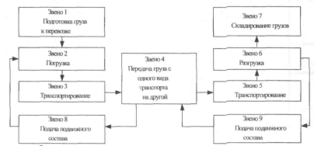
Рис.1. Схема смешанной перевозки
Таким образом, на основании анализа различных точек зрения на понятие о смешанных перевозках можно отметить, что смешанные перевозки являются грузоперевозкой грузов с использованием только одного транспортного документа, при этом с участием не менее двух видов транспорта в качестве перевозчиков.

Особенности различных видов транспорта, их преимущества и недостатки.
В структуру общего рынка грузоперевозок по России традиционно включены грузоперевозки по всем видам транспорта: железнодорожные, трубопровод, автомобильный, морской, внутренний водный и воздушный транспорт.
Для анализа общей ситуации на рынке грузоперевозок исследуются те же показатели общего объема перевозок груза в натуральном выражении, исчисляемые в млн.тонн, а также показатели общего грузооборота, исчисляемые в млн. тонн-км Логично исключить из анализа два крайних канала, поскольку авиация в транспортировке грузов задействуется редко (ее доля не превышает 0,1% от общего объёма рынка), а загрузка трубопровода, наоборот, перекрывает другие каналы транспортировки и, к тому же, подконтрольна государству (рис. 2).
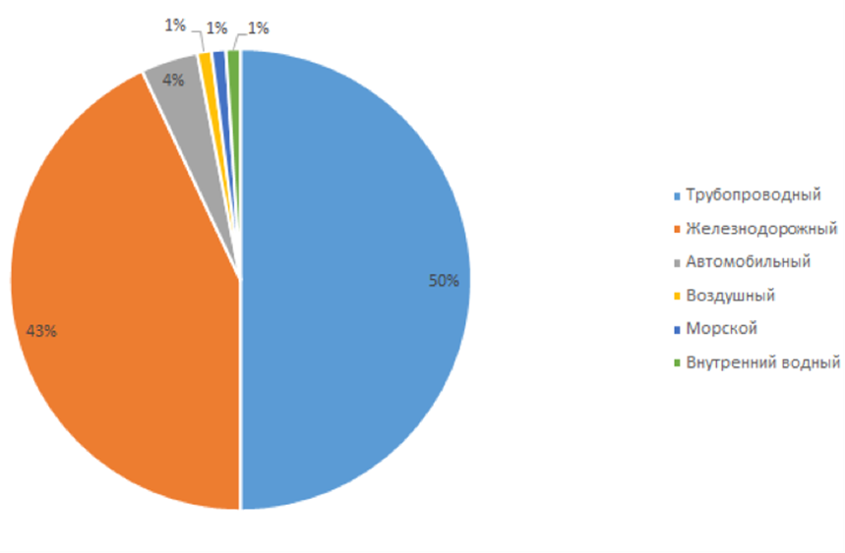
Рис. 2. Структура рынка грузоперевозок РФ в 2015 г., %
Стоит отметить, что в данной структуре грузооборот исчисляется в целом (учитываются и внутренние, и международные перевозки).
Более 47% всех перевозок на рынке приходится на автомобильный и железнодорожный транспорт. При этом около 4% от общего объёма грузов перевозят по автодорогам.
Каждый из данных видов транспорта выполняет в рамках транспортной системы России определенную функцию в соответствии со своими технико-экономическими особенностями, провозной способностью, географическими и историческими особенностями развития.
Сравнительные логистические характеристики основных видов транспорта представлены в таблице 1.

Таблица 1
Сравнительная характеристика основных видов транспорта
Вид транспорта | Преимущества | Недостатки
Железно - дорожный | Высокая провозная способность.  Высокая регулярность перевозок.  Низкая себестоимость.  Значительные скидки для транзитных отправок.  Высокая скорость доставки грузов на большие расстояния | Ограниченное число перевозчиков.  Большие капитальные вложения в производственно-техническую базу.  Высокая материалоемкость и энергоемкость перевозок.  Низкая доступность к конечным точкам продаж.  Недостаточно высокая сохранность грузов
Автомобильный | Высокая доступность.  Возможность доставки груза "от двери до двери".  Мобильность.  Высокая скорость доставки.  Возможность отправки груза малыми партиями | Низкая производительность.  Зависимость от погодных и дорожных условий.  Относительно высокая себестоимость перевозок на большие расстояния.  Недостаточная экологическая чистота
Воздушный | Наивысшая скорость доставки грузов.  Высокая сохранность груза.  Наиболее короткие маршруты перевозок | Высокая себестоимость перевозок.  Требует больших вложений.  Зависимость от погодных условий.  Недостаточная географическая доступность
Водный | Низкая себестоимость перевозок.  Большая (межконтинентальная) дальность перевозок.  Не требуется специальная сеть дорог.  Большой объём перевозок. | Низкая скорость перевозок.  Зависимость от погодных условий.  Невозможность доставки груза "от двери до двери".  Недостаточная географическая доступность

Проанализировав все преимущества и недостатки, приходим к выводу, что нет «идеального» вида транспорта, тот или иной, в какой-то характеристике лучше или хуже, что доказывает важность и необходимость взаимодействия видов транспорта, точнее говоря, смешанных перевозок. Именно благодаря смешанным перевозкам грузоперевозки могут быть оптимальными.

Анализ грузоперевозок в РФ различными видами транспорта и основных направлений развития грузоперевозок в смешанном сообщении

Современное состояние грузоперевозок в РФ
По данным Росстата, на протяжении последних четырех лет грузооборот практически не изменялся, несмотря на положительную динамику внешней торговли. В январе-декабре 2015 года он вырос на 0,5% и составил 5089,6 млрд тонно-километров. Но за этими стабильными данными кроется очень неприятное обстоятельство: на протяжении того же периода наблюдалось ежегодное снижение объемов перевезенных грузов. Если в 2012 году было перевезено 8,5 млн тонн, то в 2015 году менее 7,5 млн тонн. При этом спад по сравнению с прошлым годом составил более 5% (рис. 3).
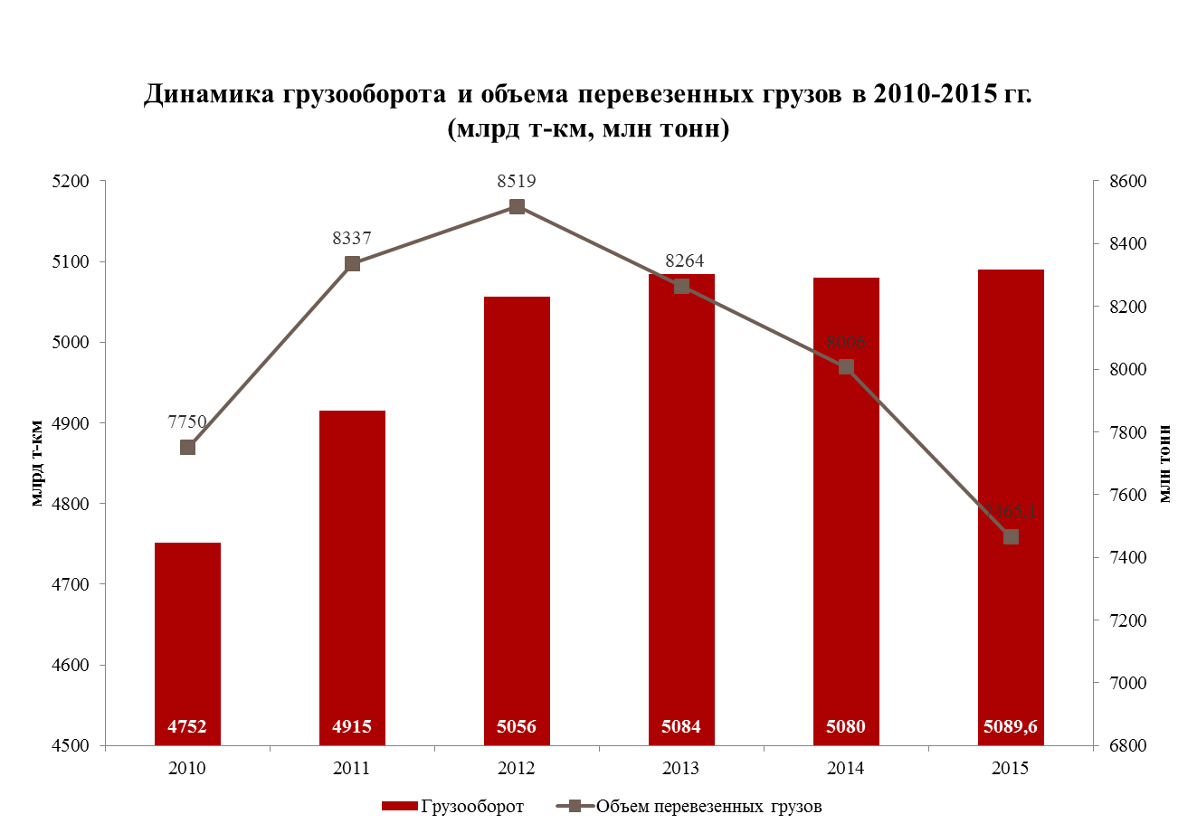
Рис. 3. Динамика грузоперевозок, 2010-2015 гг.
Сегодня автомобильные грузоперевозчики, на которых приходится основная часть погрузки, теряют свою долю рынка, при этом сегменты морских и железнодорожных перевозок увеличиваются. Это связано с тем, что в натуральном выражении и импорт, и экспорт большинства потребительских товаров существенно сократился, а именно они и перевозились автомобильным транспортом. В несколько раз снизился импорт продуктов питания, техники, бытовой химии. В то же время из-за низкого курса рубля Россия увеличила поставки на экспорт многих сырьевых товаров – нефти, газа, зерна, металлов, которые поставляются за рубеж морем и другими видами транспорта. Санкции и продовольственное эмбарго также сыграли свою роль: при снижении торговли с Европой выросла доля стран Азиатско-тихоокеанского региона, которые с точки зрения логистики в большей степени завязаны на других способах доставки грузов.
В конце концов объем перевозок на автомобильном транспорте упал на 7% до 5 млрд тонн, в то же время на морском транспорте он возрос на 15% до 18,3 млн тонн. А объем погрузки на железнодорожном, внутреннем водном, воздушном и трубопроводном транспорте остались без изменений (рис. 4).
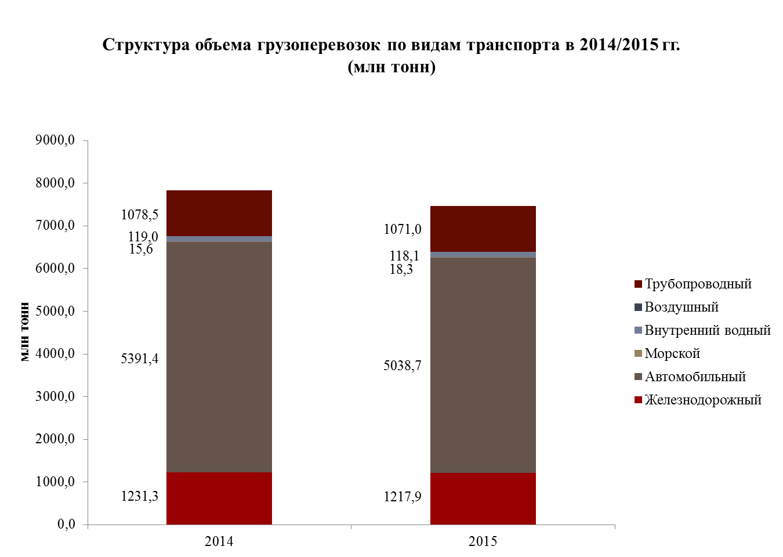
Рис. 4. Структура объема грузоперевозок, 2014-2015 гг.
Таким образом, на сегодняшний день сокращение внешнеторговых потоков отрицательно отразилось на рынке грузоперевозок, а девальвация рубля и падение цен на нефть привели к росту издержек не только отдельных компаний, но и целых отраслей. А так же сегодня наблюдается сокращение инвестиций и заморозка строительства. Государство при этом продолжает сильнее закручивать гайки и увеличивать налоги, не оставляя рынку возможностей для развития.

Проблемы и основные направления развития грузоперевозок в смешанном сообщении
В настоящее время на транспортно-логистическом рынке Российской Федерации доля логистических операторов, предоставляющих комплексный логистический сервис, не велик.
К одной из основных проблем относится разрозненность логистических процессов. В связи с ростом внешнеторгового оборота, а также развитием смешанных перевозок в рамках международных транспортных коридоров, необходима выработка инновационных направлений развития деятельности логистических операторов и участников перевозочного процесса.
Предлагаются стратегические направления развития смешанных перевозок, ориентированные на интеграцию логистических процессов посредством применения инновационных логистических информационных систем.
Перевозки грузов в смешанном сообщении - это наиболее сложный и один из стратегически важных для России видов транспортной деятельности. Он обеспечивает сектор внешней торговли, который дает около трети всех поступлений в федеральный бюджет. Роль смешанных перевозок грузов в международной торговле определяется также и их участием в повышении эффективности внешнеэкономических связей России и конкурентоспособности ее товаров, в овладении новыми рынками сбыта.
Современные международные смешанные перевозки представляют собой большую промышленно-торгово-транспортную систему, обеспечивающую международный товарообмен и сотрудничество. Эти процессы в последнее время ускоряются созданием и транспортно-технологических систем доставки грузов. Речь идет конкретно контейнерной, трейлерной, пакетной, лихтерной, фидерной, фрейджерной организации перевозок. Эти системы позволяют значительно и стремительно повысить производительность погрузочно-разгрузочных работ, а, значит, существенно сократить простои транспортных средств, снизить расходы на упаковочном материале, сократить потребность в складских площадях, в общем целом удешевить и ускорить процесс доставки груза. Но, однако, для надлежащего функционирования подобных систем необходимы не маленькие капитальные вложения в развитие инфраструктуры.
В России сохраняется мощная транспортная инфраструктура, способная обслуживать как внутрироссийские, так и международные грузопотоки на должном уровне, хотя она и нуждается в основательной модернизации. В условиях системного кризиса, охватившего российскую экономику, только сосредоточенная в руках государства инфраструктура может стать одним из основных источников доходов. Затрудненность планирования и финансового обеспечения имеющейся инфраструктуры, а также проблемы управления и эксплуатации приводят к снижению эффективности работы транспортной сети. Из-за снижения качества предоставляемых услуг грузы уходят на заграничные транспортные коммуникации. Эффективная организация смешанных перевозок является главным условием привлечения на наши транспортные коммуникации транзитных грузов евроазиатского направления.
Для выделения в конкурентный сектор перевозок в смешанном сообщении, необходимо создать организационно-правовое поле, которое обеспечит достойные условия сотрудничества и интеграции, как между видами транспорта внутри страны, так и между российской и европейской транспортными системами. Управляющими структурами системы смешанных перевозок должны являться институты операторов прямых смешанных перевозок - на местном уровне, координационные советы по взаимодействию различных видов транспорта - на региональном уровне и Комитет развития международной торговли и транспорта - как координационный центр по доставке грузов внешней торговли на федеральном уровне.
Для развития слаженного взаимодействия разных видов транспорта, для повышения эффективности систем доставки внешнеторговых грузов государству целесообразно играть ведущую роль, принимая следующие меры: административно-правовые, позволяющие уравновешивать режимы ответственности на транспорте и практику страхования, а также обеспечить юридические вопросы для создания и развития единых операторов перевозок; облегчающие торгово-транспортные операции: таможенное регулирование, торгово-транспортная документация, технология электронного обмена данными и их признание торговым сообществом, операторами транспорта, государственными организациями, банками, страховыми компаниями; обеспечивающие бесперебойное развитие таможенных и транспортных операций/ услуг и исключающие нерациональное использование ресурсов, особенно в отношении электронного обмена данными, компьютеризация деятельности таможенных администраций, совершенствование инфраструктуры (таможенное оборудование, внутренние таможенные склады, интермодальное перевалочное оборудование и т.д.), и средств транспорта; по обучению местного персонала, как из государственного, так и частного секторов (в первую очередь экспедиторов и морских перевозчиков).
В рисунке 5 приведены направления для совершенствования системы смешанных сообщений.
Рис. 5. Направления совершенствования взаимодействия разных видов транспорта
НАПРАВЛЕНИЯ СОВЕРШЕНСТВОВАНИЯ ВЗАИМОДЕЙСТВИЯ РАЗНЫХ ВИДОВ ТРАНСПОРТА

развитие правового поля государственной поддержки смешанных перевозок
законодательное определение статуса, пределов ответственности операторов смешанных перевозок, взаимной ответственности перевозчиков
совершенствование тарифной системы, стимулирующей развитие смешанных перевозок
законодательное установление льгот грузоотправителям и перевозчикам при участии их в международных смешанных сообщениях
заключение двух- и многосторонних соглашений правительственного уровня о реализации конкретных перевозок по конкретным направлениям с участием определенных субъектов перевозок и инфраструктуры
вступление в международные союзы и ассоциации по облегчению торговли и транспорта (МСЖА, ВТО, ГАТТ/ВТО и другие)
Основными задачами на ближайшую перспективу являются:
- совершенствование нормативно-правовой базы, регламентирующей работу транспортного комплекса РФ, а так же деятельность операторов перевозок. Для этого необходимо для начала принять федеральные законы «О естественных монополиях», «О смешанных (комбинированных) перевозках», «О транспортно-экспедиторской деятельности»;
- повышение конкурентоспособности отечественных перевозчиков на основе мер государственной поддержки;
- выработка механизма формирования сквозной тарифной ставки;
- разработка тарифных коридоров и мер по упрощению прохождения таможенных и пограничных формальностей.
В итоге, для того чтобы принять во внимание интересы всех сторон, участвующих в развитии смешанных перевозок необходимы более тесные взаимоотношения между поставщиками услуг (транспортными компаниями, банкирами, страховщиками и т.д.), их пользователями и государственными органами. Лишь в этом случаи возможно рациональное использование имеющихся мощностей, координация транспортных политик, получение синергетического эффекта.

Выбор транспорта для грузоперевозок

Вариантный анализ решения транспортировки грузов
Задание 3.1.1
Рассмотрим характеристику выбранных грузов и их свойства
A – Шлакоблоки: Являются одним из популярных недорогих видов камня для строительства. По классификации: сухогруз (навалочный), относится к строительным материалам, перевозится бестарно, по способу перевозки и хранения является обычным грузом, не подвержен воздействию внешней среды, не относится к опасным грузам, является габаритным грузом и обладает такими физическими свойствами, как гигроскопичность, морозостойкость, теплопроводность.
B – Просо: Относится к зерновым грузам, просо – это пищевой продукт, является ценным пищевым и кормовым продуктом, используют для изготовления муки, приготовления солода в пивоваренной и в качестве сырья в спиртовой промышленности. По классификации: сухогруз (навалочный), производство сельского хозяйства, бестарный (перевозится насыпью), по способу перевозки и хранения является специфическим грузом, подвержен воздействию влаги, не относится к опасным грузам, обладает такими физическими свойствами, как смерзаемость, сводообразование, гигроскопичность, пылеемкость, распыляемость, сыпучесть.
C – Молоко: Многокомпонентная полидисперсная система, в которой все составные вещества находятся в тонкодисперсном состоянии, используется для потребления в пищу и изготовления кисломолочных продуктов. По классификации: наливной груз (пищевая продукция), перевозится в таре (наливом), по способу перевозки и хранения является специфическим грузом, подвержен порче под воздействием изменения температуры, не относится к опасным грузам, обладает такими физическими свойствами, как смерзаемость, спекаемость, влажность.
D – Комбайн: Многофункциональная сельскохозяйственная машина, которая широко используются для посева, жатвы, молочения, уборки урожая. По классификации: негабаритный груз, по происхождению относится к продукции металлообрабатывающей промышленности, перевозится бестарно, по режиму перевозки обычный, не подвержен или слабо подвержен воздействию внешней среды.
Таблица 2
Свойства грузов, намеченных к перевозке, для выполнения заказа потребителей
№  п/п | Классификация грузов | Наименование груза
№  п/п | Классификация грузов | А | В | С | D
По происхождению:
1 | Продукция металлообрабатывающей промышленности |  |  |  | +
По физико-химическим свойствам:
2 | Смерзающиеся (слеживающиеся) грузы |  | +
По способу перевозки:
3 | Бестарные жидкие грузы (перевозка наливом) |  |  | +
По весовым характеристикам и габаритам:
4 | Негабаритные грузы |  |  |  | +
По технологии хранения:
5 | Грузы, не подвергающиеся воздействию внешней среды, хранящиеся на открытых площадках | + |  |  | +
Задание 3.1.2 Оценим значимость факторов, влияющих на выбор вида транспорта для каждого груза из задания 3.1.1 для предприятия-производителя продукции или распределительного склада. Объем партии товара был выбран самостоятельно, расстояние перевозки груза было принято 1540 км.
Значимость фактора определяется по шкале:
1 – неудовлетворительно,
2 – возможно,
3 – удовлетворительно,
4 – хорошо,
5 – отлично.
Объем партии:
A – Шлакоблоки: 560 шт.; B – Просо: 35 тонн; C – Молоко: 8,2 тонны; D – Комбайн: 12 шт.
Таблица 3
Факторы, влияющие на выбор вида транспортных средств
Виды транспорта | Факторы, и их оценка для выбранных грузов |  |  |  |  |  |  |  |  |  |  |  |  |  |  |  |  |  |  |  |  |  |  |  | Итого суммарный вес
Виды транспорта | Время доставки |  |  |  | Частота отправления грузов |  |  |  | Надежность соблюдения графика доставки |  |  |  | Способность перевозить разные  грузы |  |  |  | Способность доставить товар в любую точку территории |  |  |  | Стоимость перевозки
Виды транспорта | А | B | C | D | А | B | C | D | А | B | C | D | А | B | C | D | А | B | C | D | А | B | C | D | А | B | C | D
Железнодорожный | 4 | 5 | 4 | 5 | 4 | 5 | 3 | 5 | 4 | 5 | 4 | 5 | 5 | 5 | 2 | 5 | 4 | 4 | 4 | 4 | 5 | 5 | 4 | 5 | 26 | 29 | 21 | 29

Продолжение таблицы 3
Виды транспорта | Факторы, и их оценка для выбранных грузов |  |  |  |  |  |  |  |  |  |  |  |  |  |  |  |  |  |  |  |  |  |  |  | Итого суммарный вес
Виды транспорта | Время доставки |  |  |  | Частота отправления грузов |  |  |  | Надежность соблюдения графика доставки |  |  |  | Способность перевозить разные  грузы |  |  |  | Способность доставить товар в любую точку территории |  |  |  | Стоимость перевозки
Виды транспорта | А | B | C | D | А | B | C | D | А | B | C | D | А | B | C | D | А | B | C | D | А | B | C | D | А | B | C | D
Водный | 5 | 4 | 2 | 3 | 4 | 4 | 2 | 3 | 4 | 4 | 2 | 3 | 4 | 4 | 2 | 4 | 4 | 4 | 3 | 3 | 5 | 5 | 3 | 4 | 26 | 25 | 14 | 20
Автомобильный | 5 | 4 | 5 | 4 | 5 | 4 | 5 | 2 | 5 | 5 | 5 | 4 | 3 | 1 | 1 | 4 | 5 | 5 | 5 | 4 | 4 | 4 | 5 | 4 | 27 | 23 | 26 | 22
Трубопроводный | 1 | 1 | 1 | 1 | 1 | 1 | 1 | 1 | 1 | 1 | 1 | 1 | 1 | 1 | 1 | 1 | 1 | 1 | 1 | 1 | 1 | 1 | 1 | 1 | 6 | 6 | 6 | 6
Воздушный | 1 | 1 | 1 | 1 | 1 | 1 | 1 | 1 | 1 | 1 | 1 | 1 | 1 | 1 | 1 | 1 | 1 | 1 | 1 | 1 | 1 | 1 | 1 | 1 | 6 | 6 | 6 | 6

Вывод:
Для перевозки шлакоблоков рекомендуется использовать специализированный автомобильный транспорт (длинномер, манипулятор), при дальних расстояниях лучше использовать железнодорожный или водный транспорт. Во время перевозки нужно соблюдать максимальную осторожность и скоростной режим. Шлакоблоки хоть и обладают большим запасом прочности, могут трескаться и обкалываться по краям от тряски. Риск порчи груза минимизируется за счет надежной фиксации и тщательной проработки маршрута.
Доставка просо при больших количествах рекомендуется выполнять бестарным способом железнодорожным, водным транспортом. Первичная перевозка зерна с поля и доставка его до пункта назначения осуществляется автомобильным транспортом. Как правило, зерно отправляется на хранение в определенные пункты назначения, после чего загружают на железнодорожный или водный транспорт. Доставка просо на железнодорожном транспорте осуществляется в специализированных вагонах – зерновозы, они должны иметь исправные кузова, крышки загрузочных и разгрузочных люков с резиновыми уплотнениями, исключающими наличие щелей, а также запорные механизмы и исправные устройства блокировки, предотвращающие открывание люков без нарушения запорно-пломбировочных устройств.
Перевозка молоко осуществляется при согласованных действиях и при тщательном соблюдении санитарных норм. Транспорт, используемый для перевозки молока должен быть чистым, в исправном состоянии, кузов машины должен иметь гигиеническое покрытие, легко поддающееся мойке. Транспорт должен иметь санитарный паспорт, выдаваемый территориальными управлениями Роспотребнадзора. Молоко рекомендуется перевозить специализированным автомобильным транспортным средством (автоцистерны), для обеспечения сохранности и быстрой доставки груза. Так же можно использовать для транспортировки молока железнодорожный транспорт, но есть риск порчи.
Комбайны относят к негабаритным грузам. Железнодорожный транспорт для транспортировки комбайнов используют при возникновении необходимости доставить данный груз на более дальнее расстояние, например, в случае международных перевозок, а также для больших партий комбайнов, например, с завода изготовителя до дилерского центра. Железнодорожные перевозки комбайнов осуществляются на открытых платформах. При выборе такого типа перевозки комбайнов необходимо учитывать, что до пункта отправки и конечной точки доставки все равно необходимо задействовать другие виды транспорта. Для их транспортировки на небольшое расстояние используют автомобильный транспорт (тралы), где комбайн надежно фиксируется с помощью специальных крепежных деталей. Такой способ перевозки для внутреннего рынка является наиболее экономически выгодным с точки зрения скорости доставки, стоимости и сохранности самого груза. Однако стоит учитывать, при этом, один недостаток – один трал способен перевезти только один комбайн.
Задание 3.1.3 Транспортный тариф представляет собой цену перевозки грузов – одной из наиболее массовых производственных услуг.
Тарифы включают в себя:
- плату, взыскиваемую за перевозку грузов;
- сборы за дополнительные операции, связанные с перевозкой грузов;
- правила исчисления платы и сборов.
Рассмотрим тарифы для выбранных грузов, которые могут использоваться при их перевозке (табл. 4).

Таблица 4
Виды тарифов на перевозку грузов
№ п/п | Виды тарифов | Характеристика тарифов | Виды транспорта
№ п/п | Виды тарифов | Характеристика тарифов | Железнодорожный | Водный | Автомобильный | Воздушный
1 | Договорные тарифы | Составляются двумя сторонами на основе межправительственного соглашения. | Просо, комбайн
2 | Исключительные тарифы | Тарифы с отклонением от общих тарифов в виде скидок и надбавок. Они могут быть повышенными или пониженными. | Комбайн
3 | Льготные тарифы | Действуют на перевозки грузов для определенных целей. | Шлакоблоки
4 | Местные тарифы | Включают в себя размеры плат за перевозку грузов и ставки различных сборов, действуют в пределах отдельных железных дорог. | Комбайн
5 | Общие тарифы | Определяют основную стоимость перевозки массы груза. | Просо, шлакоблоки
6 | Сдельные тарифы | Применяется при перевозке массовых однородных грузов. |  |  | Просо, шлакоблоки

Продолжение таблицы 4
№ п/п | Виды тарифов | Характеристика тарифов | Виды транспорта
№ п/п | Виды тарифов | Характеристика тарифов | Железнодорожный | Водный | Автомобильный | Воздушный
7 | Тарифы за повременное пользование | Применяется при неопределенности количественных перевозок, нестабильностью временных интервалов. |  |  | Молоко
8 | Фрахтовая ставка | Устанавливается в зависимости от конъюнктуры фрахтового рынка и обычно зависит от вида и транспортных характеристик груза, условий рейса и связанных с ним расходов. |  | Просо, шлакоблоки

Вывод: В основе построения тарифов лежат средние затраты, связанные с перевозками продукции, плюс прибыль (надбавки к издержкам). Уровень надбавки определяется целями, которые преследует фирма, и которые могут оказывать влияние на установленную в качестве цели норму прибыли на вложенный капитал. Специалисты утверждают, что процент надбавки имеет тенденции к росту в ситуациях, когда фирма считает, что прибыль получить проще (в период экономического бума), и к снижению — в ситуации, когда фирма полагает, что прибыль получить труднее, т.е. в период экономического спада.
Транспорт предлагает свои тарифы для штучных, навалочных и наливных грузов, в зависимости от габаритов, веса и формы для груза устанавливаются определенные тарифы. На размер тарифной платы на транспорте оказывают влияние следующие факторы: расстояние перевозки, масса груза, объем и вес груза, грузоподъемность транспорта, общий пробег, район, в котором осуществляется перевозка. Каждый тариф на перевозку грузов транспортом учитывает не всю совокупность факторов, а некоторые из них, наиболее существенные в данных условиях перевозки.
Рекомендуется использовать тарифы железнодорожного транспорта для грузов, которые перевозят в больших количествах на дальние расстояние, такие как просо, комбайны, шлакоблоки, железнодорожный транспорт предлагает для таких грузов наиболее оптимальные тарифы. Тарифы автомобильного транспорта по цене выше, чем у железнодорожного, рекомендуются для доставки грузов на короткие расстояния, например для развоза молока и доставки просо и комбайнов в пункты назначения, до которых другому транспорту добраться затруднительно. Водный транспорт имеет один тариф – фрахтовая ставка, используется для доставки больших партий груза, такие как просо и шлакоблоки. По таблице можно сделать вывод, что ни один из перечисленных тарифов не относится к воздушному транспорту, он имеет тарифную ставку за 1т/км, с увеличением дальности доставки груза ставка уменьшается.

Задание 3.2.1
Сравним варианты смешанных перевозок груза по трем вариантам перевозки:
I – перевозка автомобильным транспортом от предприятия до потребителя;
II – смешанная автомобильно-железнодорожная перевозка: перевозка автотранспортом до накопительного (распределительного) склада, далее железнодорожным транспортом до другого распределительного склада, откуда уже автотранспортом до потребителя;
III – перевозка железнодорожным транспортом от подъездных путей предприятия до подъездных путей потребителя, рис. 6.
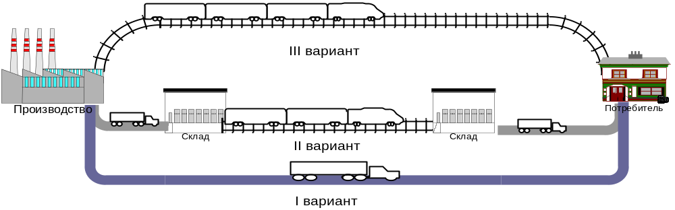
Рис. 6. Схема вариантов перевозок
Исходные данные:
 = 900 т (объем груза);
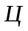 = 4500 руб./т (цена единицы груза);
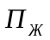 = 0,5 % (потери груза при железнодорожной перевозке);
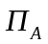 = 0,1 % (потери груза при автомобильной перевозке);
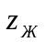 = 250 руб./т (затраты на погрузку (выгрузку) груза на железнодорожный вагон);
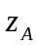 = 150 руб./т (затраты на погрузку (выгрузку) груза на автотранспорт);
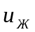 = 20 руб./т (затраты на упаковку груза при железнодорожной перевозке);
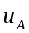 = 350 руб./т (затраты на упаковку груза при автомобильной перевозке);
 = 5,50 руб./ткм (затраты на перевозку автомобильным транспортом);
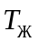 = 2,15 руб./ткм (затраты на перевозку железнодорожным транспортом);
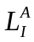 = 800 км (расстояние перевозки автотранспортом по I варианту);
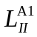 = 150 км (расстояние перевозки автотранспортом от производителя до распределительного склада по II варианту);
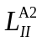 = 65 км (расстояние перевозки автотранспортом от распределительного склада до потребителя по II варианту);
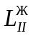 = 990 км (расстояние перевозки по железной дороге по II варианту);
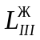 = 1200 км (расстояние перевозки по железной дороге по III варианту).
Порядок выполнения работы:
Организация перевозки по варианту I (автомобильный транспорт) включает расходы:
- на погрузку и выгрузку груза,
- упаковку груза,
- перевозку груза,
- потери груза при транспортировке, т.е.
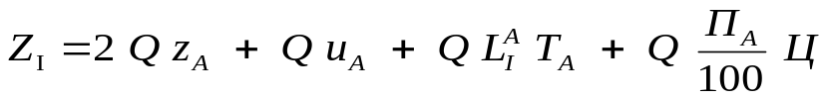
$$Z_{I}=2∙900∙150+900∙350+900∙800∙5,50+900∙\frac{0,1}{100}∙4500=4549050$$
Организация перевозки по третьему варианту (железнодорожный транспорт) включает расходы:
- на погрузку и выгрузку груза;
- упаковку груза;
- перевозку груза;
- потери груза при транспортировке, т.е.
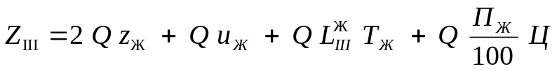
$$Z_{III}=2∙900∙250+900∙20+900∙1200∙2,15+900∙\frac{0,5}{100}∙4500=2810250$$
Организация перевозки по второму варианту (автомобильный и железнодорожный транспорт) включает аналогичные расходы, т.е.
$$Z_{II}=4∙900∙150+900∙350+900∙\left(150+65\right)∙5,50+900∙\frac{0,1}{100}∙4500+2∙900∙250+900∙990∙2,15+900∙\frac{0,5}{100}∙4500=4309200$$
Во втором варианте перевозки расходы, связанные с упаковкой груза отнесены к автомобильным перевозкам.
При выборе вариантов перевозки грузов рассматриваются только те параметры, которые приводятся в задании. На практике дополнительно могут учитываться другие экономические, временные факторы, факторы надежности доставки, оперативности увеличения и уменьшения объемов перевозок и т.д.
Задание 3.2.2
Пусть в условиях предыдущей задачи имеются дополнительные условия.
Определим рациональный вариант перевозки груза из первого и третьего вариантов перевозки, если груз может подаваться под погрузку через один грузовой фронт (т.е. грузиться вагоны и автомобили могут только последовательно) при следующих параметрах:
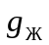 = 45 т (грузоподъемность железнодорожного вагона);
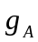 = 15 т (грузоподъемность грузового автомобиля);
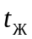 = 350 км/сут. (среднее время доставки груза железнодорожным транспортом);
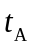 = 600 км/сут. (среднее время доставки груза автомобильным транспортом);
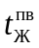 = 1,2 сут. (среднее время нахождения вагонов под погрузкой и выгрузкой);
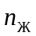 = 450 т/сут. (мощность грузового фронта по погрузке/ выгрузке груза);
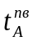=0,15 сут. (среднее время погрузки/выгрузки автомобиля).
Порядок выполнения работы:
Время организации перевозки по каждому из вариантов будут складываться из:
- времени на погрузку и выгрузку груза,
- времени нахождения груза в пути следования.
Учитывая непрерывность погрузки/выгрузки на автомобильный и железнодорожный транспорт, можем рассчитать:
Время погрузки груза на железнодорожный транспорт, сут.
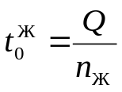
$$t_{0}^{ж}=\frac{900}{450}=2$$
Время погрузки груза на автомобильный транспорт, сут.
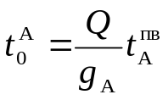
$$t_{0}^{A}=\frac{900}{15}∙0,15=9$$
Время перевозки груза железнодорожным транспортом на расстояние 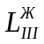, сут.
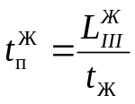
$$t_{п}^{ж}=\frac{1200}{350}=3,4$$
Время перевозки груза автомобильным транспортом на расстояние, сут.
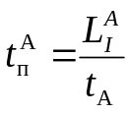
$$t_{п}^{А}=\frac{800}{600}=1,3$$
Тогда время, затрачиваемое по варианту I находим из:
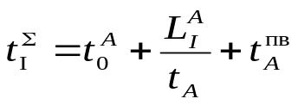
$$t_{I}^{}=9+\frac{800}{600}+0,15=10,48$$
а по варианту III
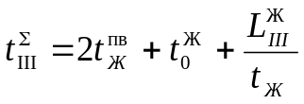
$$t_{III}^{}=2∙1,2+2+\frac{1200}{350}=7,83$$
Задание 3.2.3
Пусть в условиях задачи 3.2.1 и 3.2.2 требуется обеспечить доставку груза точно в срок. Рассчитаем предельное время отклонения доставки грузов автомобильным и железнодорожным транспортом, если увеличение времени доставки груза автомобильным транспортом в зависимости от расчетного составляет
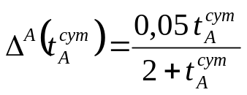,
а железнодорожным транспортом
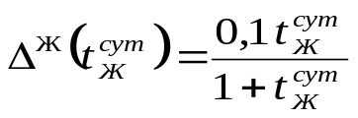,
где 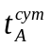 (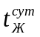) – расчетное время доставки груза автомобильным (железнодорожным) транспортом, сут. В качестве исходных данных для расчетов использовать результаты расчетов задания 3.2.2.
Порядок выполнения работы:
По исходным данным задания 3.2.2 определим
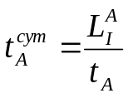
$$t_{А}^{сут}=\frac{800}{600}=1,3$$
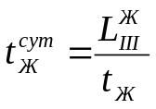
$$t_{Ж}^{сут}=\frac{1200}{350}=3,4$$
По расчетам груз автотранспортом доставляется за 1,3 суток (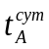= 1,3 сут.), а железнодорожным транспортом – 3,4 суток (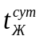=3,4 сут).
Тогда, предельное отклонение (увеличение) времени доставки составит:
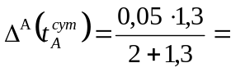0,02 сут. для автотранспорта, и
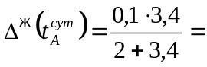0,06 сут. для железнодорожного транспорта.
Тогда максимальное расчетное увеличение продолжительности времени доставки груза автомобильным транспортом составит
(1+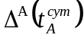 ) = (1+0,02) · 1,3 = 1,33 сут.
а железнодорожным транспортом
(1+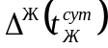 )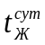 (1+0,06) · 3,4 = 3,60 сут.,

Вывод:
Оптимальным транспортом для перевозки груза является железнодорожный, на перевозку этим транспортом затрачивается меньше всего средств по сравнению с автомобильным и смешанным (автомобильный и железнодорожный), так же время организации доставки груза у железнодорожного является меньше, что касается на счет времени доставки груза, то тут выигрывает автомобильный. Принятие решения по выбору варианта доставки груза остается за менеджером с учетом производственной и иной специфики.

Заключение
Организация смешанных перевозок в настоящее время пользуется широкой популярностью, так как именно благодаря этому способу перевозок достигается максимальная оптимальность, и возможность доставки груза «от двери к двери».
Проанализировав организацию смешанных перевозок, становится ясно, что темпы развития и качественные перемены на транспорте в XXI веке не достигли своего предела, а наоборот, приобретают большие обороты. В транспортной отрасли предстоит немалое разрешение проблем. Необходимо более тесное взаимоотношение между поставщиками тех или иных услуг для достижения рационального использования всех мощностей, координации транспортных политик и т.д. Развитие транспорта и других средств коммуникаций определяет не только «освоение» и структуризацию пространства, но и качественное совершенствование экономики, то есть процессы интенсивного роста.
Изучив динамику грузооборота и объемы перевезенных грузов, пришла к выводу, что на сегодняшний день сокращение внешнеторговых потоков отрицательно отразилось на рынке грузоперевозок, а девальвация рубля и падение цен на нефть привели к росту издержек не только отдельных компаний, но и целых отраслей.
По третей части курсового проекта можно сделать вывод о том, что оптимальным транспортом для перевозки груза является железнодорожный, на перевозку этим транспортом затрачивается меньше всего средств по сравнению с автомобильным и смешанным (автомобильный и железнодорожный), так же время организации доставки груза у железнодорожного является меньше, что касается на счет времени доставки груза, то тут выигрывает автомобильный.
В данной работе были выполнены следующие задачи:
- изучение сущности, понятие, и технологические процессы смешанных перевозок;
- выявление особенностей различных видов транспорта, их преимуществ и недостатков;
- анализ современного состояния грузоперевозок в РФ;
- определение проблемы в организации смешанных перевозок и рассмотрение основных направлений развития грузоперевозок в смешанном сообщении.
Проделав данную работу, я пришла к выводу, что достигла выбранной цели, а именно проанализировала организацию смешанных перевозок и выявила проблемы и основные направления их развития, так же определила оптимальный транспорт для перевозки.

Список использованных источников:
1. Быков, А.Г. Основы автотранспортного права / А.Г. Быков, Д.А.. Половинчик. М.: Юридическая литература, 1974; Витрянский, В.В. Договор перевозки: монография / В.В. Витрянский. М.: Статут, 2001. С. 495; Гречуха, В.Н. Транспортное право России: учебник / Гречуха В.Н. М., 2012. С. 501.
2. Троицкая, Н.А. Мультимодальные системы транспортировки и интермодальные технологии: учеб. пособие / Н.А. Троицкая, А.Б. Чубуков, М.В. Шилимов. М.: Изд. центр «Академия», 2013. С. 25.
3. Милославская, С.В. Мультимодальные и интермодальные перевозки / Милославская С.В., Плужников К.И. М., 2014. С. 21.
4. Корпеев, О.В. Понятие перевозки в прямом смешанном сообщении как вида деятельности / О.В. Корпеев // Юридический мир. 2012. № 6.
5. Кретов, И.И. Логистика во внешнеторговой деятельности / И.И. Кретов, К.В. Садченко. М., 2013. С. 19; Лунц, Л.А. Курс международного частного права / Л.А. Лунц. М., 2012. С. 537.
6. Костров, В.Н. Внешнеторговые операции водного транспорта [Текст]: учебник / В. Н. Костров. - Н.Новгород: Изд-во ВГАВТ, 2015. - 231 с.
7. Костров, В.Н. Логистика и экономическая география транспорта [Текст] : метод. указания к выполн. деловой игры и лабор. работ для студ. очн. обучения спец.: 0611 / В. Н. Костров, В. В. Цверов; отв.ред.В.Н.Костров. - Н.Новгород Изд-во ВГАВТ, 2016. - 15 с.
8. Уртминцев, Ю.Н. Организация работы речного флота в условиях рынка: проблемы методологии [Текст]: монография / Ю. Н. Уртминцев. - Н.Новгород: ВГАВТ, 2014. - 252 с.
9. Гаджинский, А.М. Логистика: Учебник. / А.М. Гаджинский. – М.: Дашков и К, 2015. – 432 с.
10. Семененко, А.И. Предпринимательская логистика. - СПб: «Политехника», 2013.- 349 с.
11. Назаренко, В.М., Назаренко К.С. Транспортное обеспечение внешнеэкономической деятельности. - М.: Центр экономики и маркетинга, 2015 – 512 с.
12.Неверов К.Л. Анализ конкурентной способности видов транспорта//Международный бизнес. – 2016. - №3. – С.42.
13. Логистика: смешанные перевозки. - [Электронный ресурс]. - Режим доступа: http://www.logistica.ru. – Загл. с экрана.
14. Анализ рынка грузоперевозок. - [Электронный ресурс]. - Режим доступа: http://www.loginfo.ru. – Загл. с экрана.
15. Логистика и управление грузами. - [Электронный ресурс]. – Режим доступа: http://www.lscm.ru. – Загл. с экрана.
16. Международные смешанные перевозки. - [Электронный ресурс]. - Режим доступа: https://studme.org/mezhdunarodnye_smeshannye_perevozki.ru. - Загл. с экрана.
17. Интермодальные и мультимодальные технологии перевозок. Понятие, цели, признаки. - [Электронный ресурс]. – Режим доступа: http://mirznanii.com/a/136993/intermodalnye-i-multimodalnye-tekhnologii-perevozok. - Загл. с экрана.
18. Виды транспортных задач. - [Электронный ресурс]. – Режим доступа: http://studbooks.net/1450306/buhgalterskiy_uchet_i_audit/vidy_transportnyh_zadach. - Загл. с экрана.
19. Влияние государства на грузоперевозки. - [Электронный ресурс]. – Режим доступа: http://perevozka24.ru/pages/obzor-rynka-gruzoperevozok-v-rossii. - Загл. с экрана.
20. Тарифы на грузоперевозки по России. - [Электронный ресурс]. - Режим доступа: http://allogistik.ru/raschet-stoimosti.ru. – Загл. с экрана.

